

**ESTADO DE SANTA CATARINA**

**PREFEITURA MUNICIPAL DE MONTE CASTELO**

PROCESSO ADMINISTRATIVO 14/2020

EDITAL DE LEILÃO 001/2020

TIPO: MAIOR LANCE/OFERTA

|  |
| --- |
| **LOTE N.º 01: VEÍCULO PÁLIO WEEKEND BRANCA – PLACAS MGH 2113 - CHASSI 9BD17309T94260466**  **LANCE MÍNIMO: R$ 4.000,00 (QUATRO MIL REAIS).**  ANO / MODELO 2008/2009 |

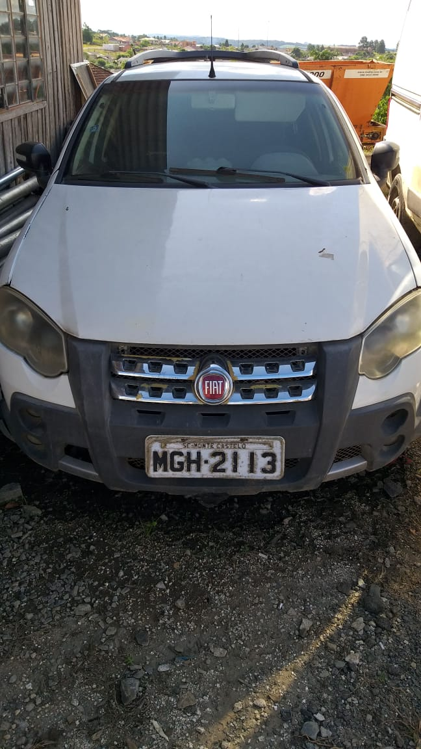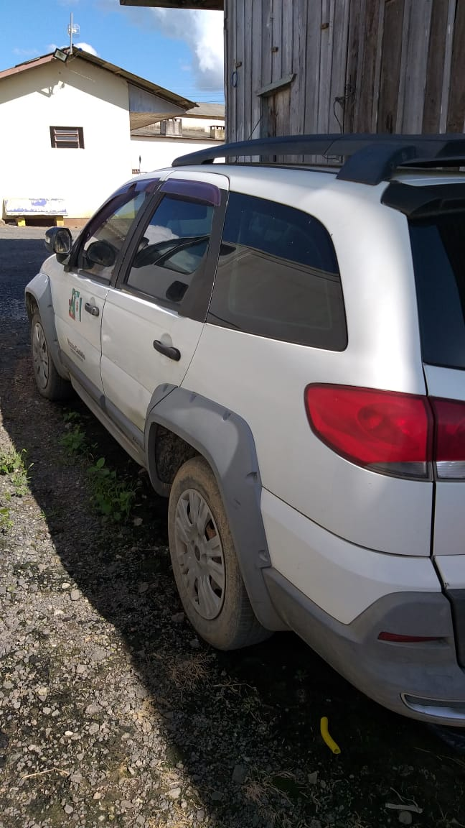

PROCESSO ADMINISTRATIVO 14/2020

EDITAL DE LEILÃO 001/2020

TIPO: MAIOR LANCE/OFERTA

|  |
| --- |
| **LOTE N.º 02: VEÍCULO FIAT DUCATO BRANCO - PLACAS MIG 7239 – CHASSI 93W245L34B2063462**  **LANCE MÍNIMO: R$ 35.000,00 (TRINTA E CINCO MIL REAIS).**  ANO / MODELO 2010 |

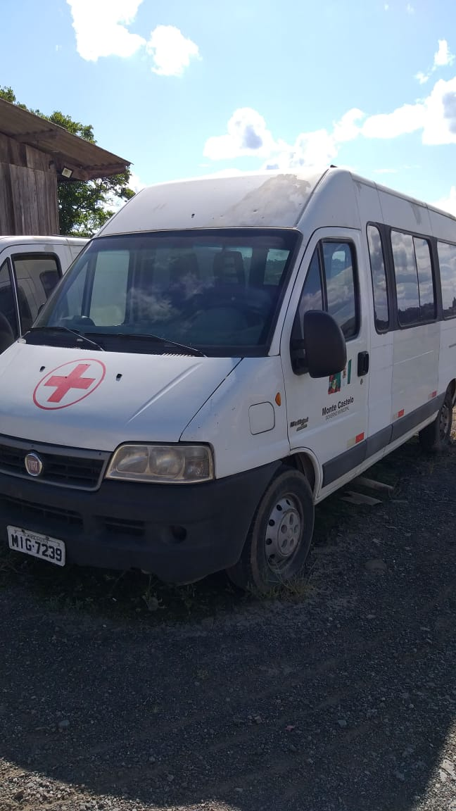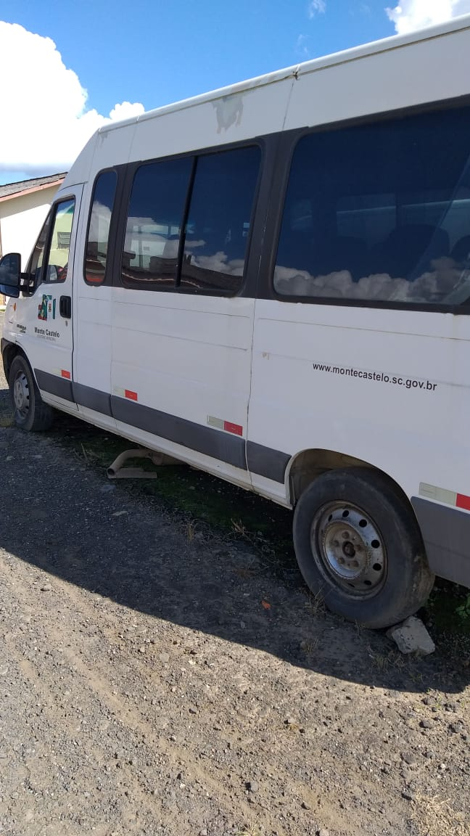

PROCESSO ADMINISTRATIVO 14/2020

EDITAL DE LEILÃO 001/2020

TIPO: MAIOR LANCE/OFERTA

|  |
| --- |
| **LOTE N.º 03: VEÍCULO RETROESCAVADEIRA RANDON – CHASSI 9AD406AAEG0006388**  **LANCE MÍNIMO: R$ 60.000,00 (SESSENTA MIL REAIS)**  ANO / MODELO 2014 |

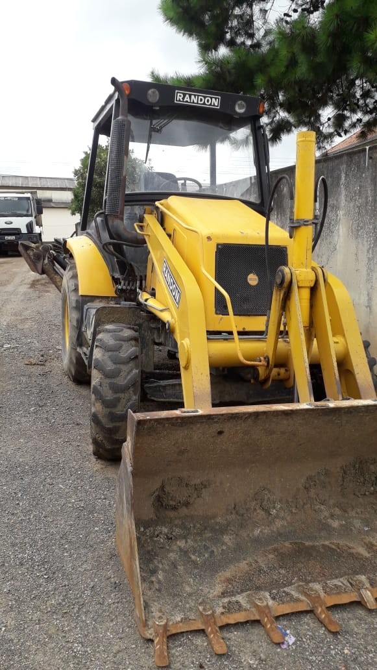 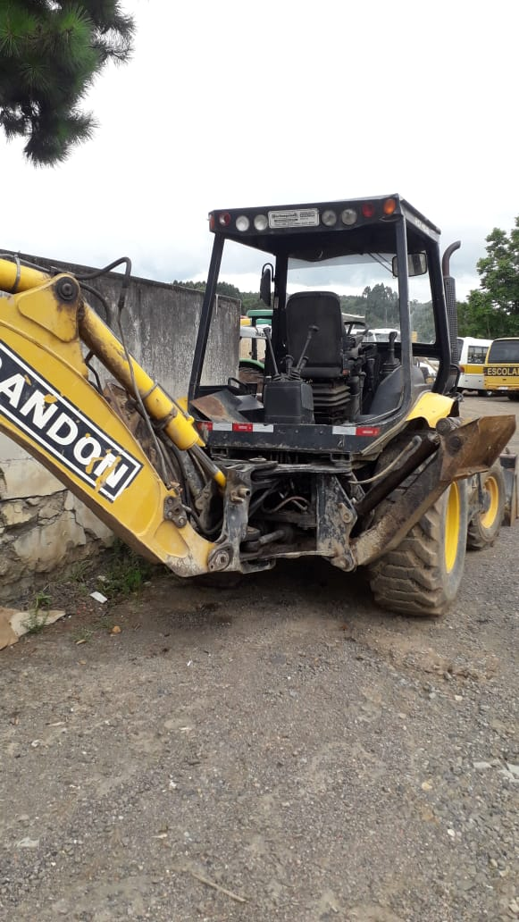

PROCESSO ADMINISTRATIVO 14/2020

EDITAL DE LEILÃO 001/2020

TIPO: MAIOR LANCE/OFERTA

|  |
| --- |
| **LOTE N.º 04: SUCATAS**  **LANCE MÍNIMO: R$ 50,00 (CINQUENTA REAIS)** |

